Excel
Formules et fonctions
Référence

Fonction RECHERCHEV

Fonction RECHERCHEV
La fonction de recherche et matrice RECHERCHEV permet de rechercher des éléments dans une table ou une plage par ligne. Par exemple, vous pouvez rechercher le prix d’une pièce automobile à l’aide de son numéro de référence.
Dans sa forme la plus simple, la fonction RECHERCHEV a la signification suivante :
= RECHERCHEV(valeur à rechercher, plage dans laquelle rechercher la valeur, numéro de colonne dans la plage de cellules contenant la valeur de retour, correspondance exacte ou approximative, indiquée par 0/FAUX ou 1/VRAI).
Cette vidéo fait partie d’un cours de formation intitulé RECHERCHEV : quand et comment l’utiliser.
Conseil : Pour tirer le meilleur parti de la fonction RECHERCHEV, il convient d’organiser vos données afin que la valeur que vous recherchez (numéro de référence) se trouve à gauche de la valeur de retour à rechercher (prix de la pièce).

Détails techniques

Utilisez la fonction RECHERCHEV pour rechercher une valeur dans une table.
Syntaxe
RECHERCHEV(valeur_cherchée;table_matrice;no_index_col;[valeur_proche])
Par exemple :
- =RECHERCHEV(105;A2:C7;2;VRAI)
- =RECHERCHEV("Fontana";B2:E7;2;FAUX)
Argument | Description
valeur_cherchée (obligatoire) | Valeur que vous voulez rechercher. La valeur que vous voulez rechercher doit apparaître dans la première colonne de la plage de cellules que vous spécifiez dans table_matrice.  Par exemple, si l’argument table_matrice englobe les cellules de la plage B2:D7, l’argument valeur_cherchée doit se trouver dans la colonne B. Voir l’illustration ci-dessous. L’argument valeur_cherchée peut être une valeur ou une référence à une cellule.
table_matrice (obligatoire) | Plage de cellules dans laquelle la fonction RECHERCHEV recherche l’argument valeur_cherchée et la valeur de retour.  La première colonne de la plage de cellules doit contenir l’argument valeur_cherchée (par exemple, Nom dans l’illustration ci-dessous.) La plage de cellules doit également contenir la valeur de retour (par exemple, Prénom dans l’illustration ci-dessous) que vous recherchez.  Découvrez comment sélectionner des plages dans une feuille de calcul.
no_index_col (obligatoire) | Numéro de colonne (la colonne la plus à gauche de table-matrice correspondant à 1) qui contient la valeur de retour.
valeur_proche (facultatif) | Représente une valeur logique indiquant si vous souhaitez que la fonction RECHERCHEV recherche une correspondance exacte ou approximative :  - VRAI suppose que la première colonne de la table est triée par ordre alphabétique ou numérique et recherche dès lors la valeur la plus proche. Cette méthode est appliquée par défaut si vous n’en spécifiez pas d’autre.  - FAUX recherche la valeur exacte dans la première colonne.

Prise en main
Quatre types d’informations sont nécessaires pour définir la syntaxe de la fonction RECHERCHEV :
- La valeur que vous voulez rechercher (également appelée valeur de recherche).
- La plage dans laquelle se trouve la valeur recherchée. N’oubliez pas que la valeur recherchée doit toujours apparaître dans la première colonne de la plage pour que RECHERCHEV fonctionne correctement. Par exemple, si la valeur recherchée est dans la cellule C2, votre plage doit commencer par C.
- Le numéro de colonne dans la plage qui contient la valeur de retour. Par exemple, si vous spécifiez la plage B2: D11, vous devez compter B comme la première colonne, C comme la deuxième, etc.
- Vous pouvez aussi spécifier VRAI pour obtenir une correspondance approximative ou FAUX pour obtenir une correspondance exacte de la valeur de retour. Si vous n’indiquez rien, la valeur par défaut sera toujours VRAI ou une correspondance approximative.
Vous devez à présent définir tous les éléments ci-dessus comme suit :
=RECHERCHEV(valeur recherchée; plage contenant la valeur recherchée; numéro de colonne dans la plage contenant la valeur de retour; (facultatif) VRAI pour une correspondance approximative ou FAUX pour une correspondance exacte).
L’image suivante vous montre comment configurer la syntaxe RECHERCHEV pour renvoyer le prix des rotors de frein, à savoir 85,73.
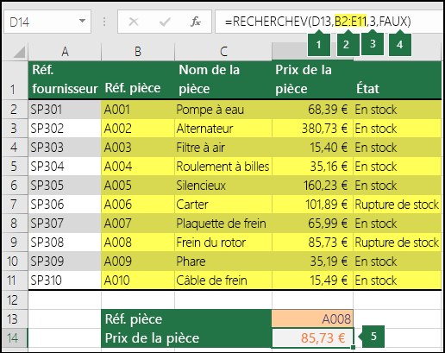
- D13 est la valeur_cherchée, ou la valeur que vous voulez rechercher.
- B2 à E11 (en jaune dans le tableau) est la table_matrice, ou la plage dans laquelle se trouve la valeur recherchée.
- 3 est le no_index_col, ou le numéro de colonne dans la table_matrice qui contient la valeur de retour. Dans cet exemple, la troisième colonne du tableau est Prix unitaire. Le résultat de la formule sera donc une valeur issue de la colonne Prix unitaire.
- FALSE est la valeur_proche, la valeur de retour sera donc une correspondance exacte.
- Le résultat de la formule RECHERCHEV est 85,73, le prix des rotors de frein.

Exemples
Voici quelques exemples supplémentaires d’utilisation de le fonction RECHERCHEV :

Exemple 1
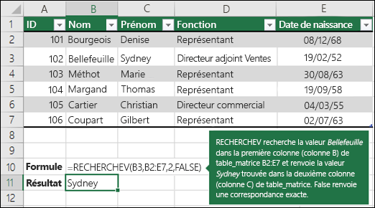

Exemple 2
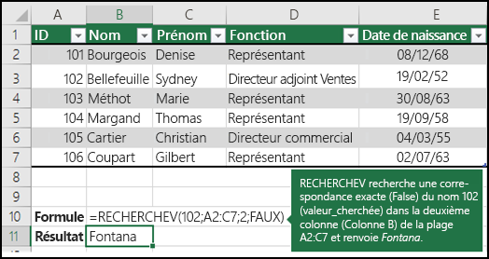

Exemple 3
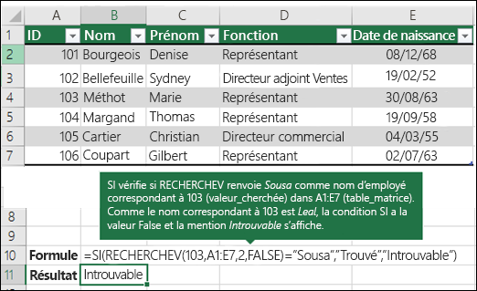

Exemple 4
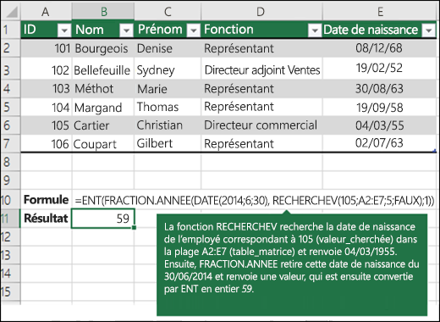

Exemple 5


